مهارت‌های سخت چیست؟
تعریف مهارت‌های سخت
مهارت‌های سخت بخشی از مجموعه مهارت‌هایی است که برای یک کار لازم است. آنها شامل تخصص‌های لازم برای انجام موفقیت آمیز کار توسط یک فرد هستند.
آنها مختص شغل هستند و معمولاً در آگهی‌های استخدام و شرح شغل ذکر می‌شوند.
مهارت‌های سخت از طریق برنامه‌های آموزشی و آموزش رسمی، از جمله دانشگاه، دوره‌های کارآموزی، کلاس‌های آموزشی کوتاه مدت، دوره‌های آنلاین و برنامه‌های صدور گواهینامه و همچنین آموزش‌های محل کار به دست می‌آید.
انواع مهارت‌های سخت
مهارت‌های سخت شامل دانش و توانایی‌های خاص مورد نیاز برای موفقیت در یک کار است.
این نوع مهارت‌ها آموخته می‌شوند و می‌توانند تعریف، ارزیابی و اندازه گیری شوند.
آنها معمولاً در هنگام استخدام و مصاحبه برای مقایسه داوطلبان برای استخدام استفاده می‌شوند.
در برخی صنایع، کارفرمایان حتی ممکن است مهارت‌های سخت کاندیدا را آزمایش کنند تا مطمئن شوند که آیا آنها واقعاً می‌توانند کاری را که رزومه ادعا می‌کند انجام دهند یا خیر.
اگر شغل خود را بدست آورید، اگر برای ارتقا یا انتقال هستید، ممکن است مهارت سخت شما دوباره ارزیابی شود.
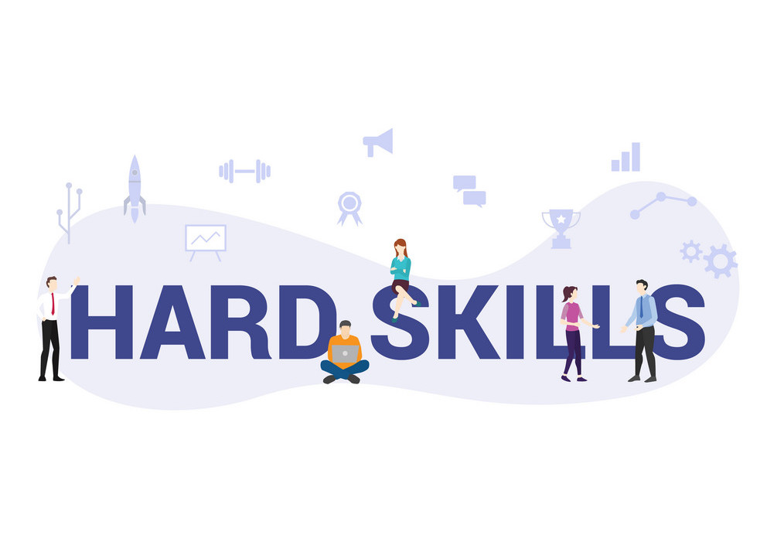
مهارت‌های برتری که کارفرمایان می‌خواهند
لینکدین در مورد مهارت‌های سختی که بیشترین تقاضا را در سال 2020 دارند گزارش داد، که عبارتند از:
- استدلال تحلیلی
- هوش مصنوعی
- تحلیل کسب و کار
- بازاریابی وابسته
- تولید فیلم
- و...
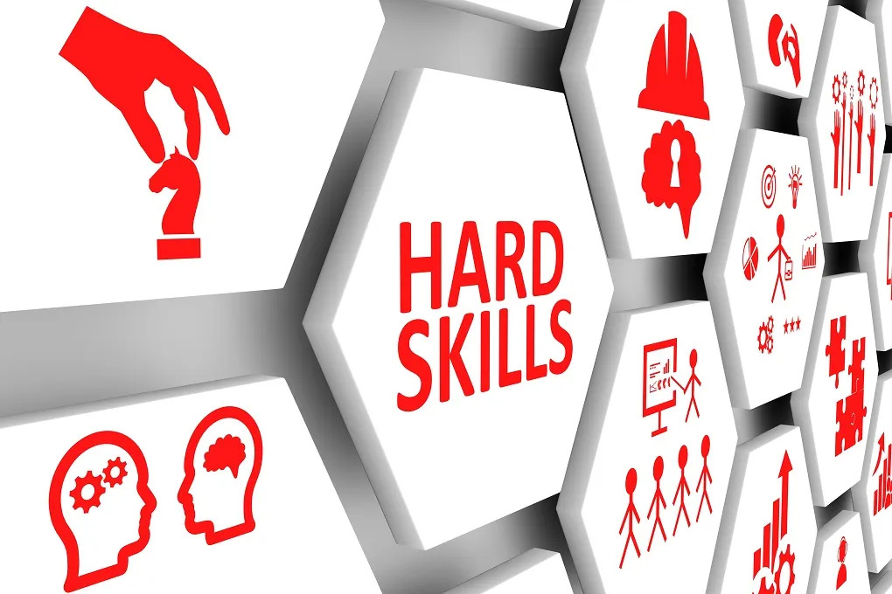
نمونه‌هایی از مهارت‌های سخت
موارد زیر نمونه‌هایی از مهارت‌های سخت مورد نیاز برای مشاغل مختلف است:
- حسابداری
- اداری
- تجزیه و تحلیل
- حسابرسی
- فناوری خودروسازی
- عملیات بانکی
- دفترداری
- بودجه بندی
- نجاری
- ساخت و ساز
- مدیریت پایگاه داده
- مهندسی
- مالی
- سخت افزار
- مراقبت های بهداشتی
- جاوا اسکریپت
- برنامه نویسی پایتون
- مدیریت پروژه
انواع مهارت‌های نرم
برعکس ، مهارت نرم ویژگی ها و ویژگی های شخصیتی است که بر تعاملات و بهره وری بین فردی تأثیر می گذارد. در حالی که متفاوت هستند ، اما به همان اندازه مهارتهای سخت در نیروی کار مهم هستند.
لینکدین پنج مهارت زیر را به عنوان بیشترین ارزش در محل کار ارزیابی کرده است:
- خلاقیت
- اقناع
- همکاری
- تطبیق پذیری
- هوش هیجانی
مهارت‌های ترکیبی
با تکامل محل کار، داوطلبان با مهارت ترکیبی به طور فزاینده‌ای ارزشمند می‌شوند. کارفرمایان با ترکیبی از مهارت‌های سخت و نرم متقاضیان را جستجو می کنند زیرا این افراد انعطاف پذیریی را دارند که آنها را قادر می‌سازد برای سازمان ارزش زیادی داشته باشند و تغییرات مفیدی را ایجاد کنند.
اهمیت مهارت در محل کار
مهارت‌های سخت و مهارت‌های نرم در محیط کار مهم است و مهارت‌های برتر که کارفرمایان به دنبال آن هستند، به خواسته کارفرما برای یک موقعیت خاص بستگی دارد.
تفاوت اصلی بین مهارت‌های سخت و مهارت‌های نرم این است که مهارت‌های سخت را معمولاً می‌توان در یک سری مراحل مشخص آموزش داد.
از دیدگاه یک مربی یا مدیر، آموزش کدنویسی به کسی فرآیند آسان تری دارد که از آموزش دادن وی برای گوش دادن و برقراری ارتباط موثر با مشتری است.
مهارت‌های نرم را نمی توان از طریق یادگیری آموخت و این شامل هوش هیجانی و همدلی است، که باعث می‌شود انتقال آنها پیچیده تر شود.
سخن آخر
نکته اصلی این است که هر دو مهارت برای آمادگی شغلی مهم هستند.
هنگامی که هردو را داشتید، می‌توانید در دنیای واقعی کار خود را به خوبی انجام دهید، در جایی که ضروری است بدانید که درباره چه چیزی صحبت می‌کنید و طوری باشد که هنگامی که صحبت می‌کنید، دیگران به خوبی شما را درک کنند.

